Paludisme
Objectifs
- Schématiser le cycle de transmission du paludisme
- Citer les facteurs associés au paludisme
- Décrire les différentes stratégies de lutte contre le paludisme

Introduction
- Le paludisme (du latin, « malaria »), aussi appelé malaria (de l’italien mal’aria, « mauvais air »)
- Maladie tropicale la plus prévalente
- Morbidité et mortalité élevées
- Impact économique important
- Endémo - épidémique à Madagascar
- Maladie évitable et guérissable

Epidémiologie

Epidémiologie descriptive

Monde
- Maladie tropicale, 106 pays touchés
- Morbidité : 241 millions de cas
- Mortalité : 627 000 décès
- Afrique : 90% des cas et 96% des décès
- Enfant < 5 ans : 80% décès en Afrique

Afrique
- Le plus touché : Afrique sub - saharienne

Madagascar
- Morbidité : 795 527 cas et 1 000 000 cas
- Mortalité : 927 et 657
- 2ème cause de mortalité chez les enfants

Faciès épidémiologique
- Faciès tropical : forte transmission Pérenne
- Faciès équatorial : transmission 6 mois (Octobre - Avril)
→ Paludisme stable et pérenne

Faciès épidémiologique du paludisme
- Faciès subdésertique : transmission épisodique couret
- Faciès des hauts plateaux : épidémique (Janvier - Avril)

Classification selon l’incidence
- En phase de contrôle
  - Haute incidence : > 100 / 1 000 habitants
  - Incidence modérée : 50 - 100 / 1 000 habitants
  - Basse incidence : 10 - 50 / 1 000 habitants
  - Très basse incidence : 1 - 9 / 1 000 habitants
- En voie d’élimination : < 1 / 1 000 habitants (13 districts)

Epidémiologie analytique

Un agent pathogène : plasmodium, protozoaire
- P. falciparum
  - Principale espèce qui tue. Résistance aux antipaludiques
- P. vivax
  - 2ème espèce. Fièvre tierce bénigne. Rechutes tardives
- P. ovale
  - Fièvre tierce bénigne. Rechutes tardives
- P. malariae
  - Fièvre quarte bénigne
- P. knowlesi

Un réservoir : homme
- Pas d’immunité naturelle
- Immunité acquise : PRÉMUNITION, constituée en environ 5 ans, disparaît en 1 ou 2 ans au retour

Un vecteur
- Anophèle femelle → Repas sanguin inoculant les hématozoaires piqûre la nuit entre 23h et 4h
- Vit à 16 - 18°C, prés points d’eau
- Autres vecteurs : transfusion, transmission materno - foetale, toxicomanie, accident de laboratoire, aéroport…

Cycle de transmission
- Cycle de l’anophèle → besoin d’eau pour se multiplier (gîtes larvaires péri-domestiques +++)
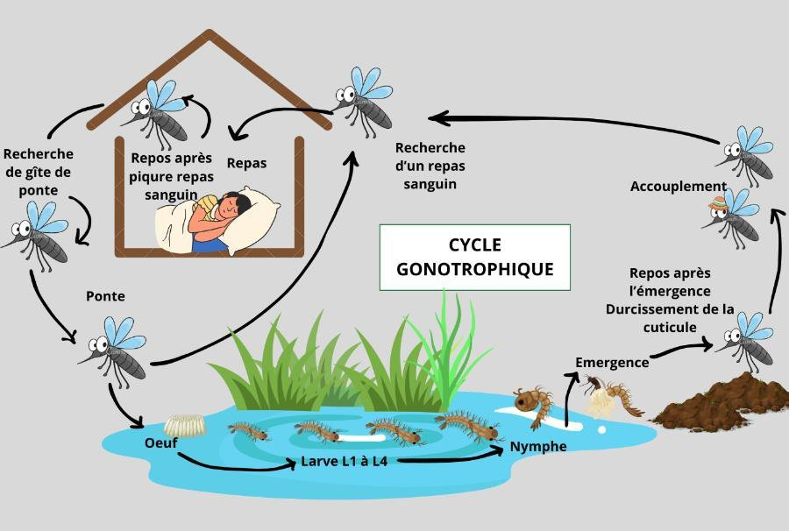
- Gîtes larvaires péri-domestiques
  - Endroit retenant l’eau
  - Jardin avec les pots de fleur
  - Vieux pneus
  - Récipients exposés à la pluie
  - Boîtes de conserves abandonnés, …
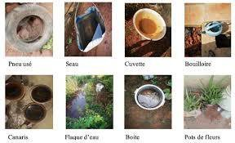

Facteurs de transmission
- Facteurs démographiques et individuels
- Facteurs comportementaux
- Facteurs environnementaux
- Facteurs liés aux vecteurs

Principes de lutte

Prévention

Moyens de lutte

Objectifs
→ Plan stratégique national (PSN) de LCP 2018 - 2022
- Réduire la morbidité d’au moins 30% de 2°18 - 2022
- Réduire la mortalité d’au moins 30% 2018 - 2022

Lutte antivectorielle
- Utilisation d’insecticide
  - Moustiquaire à Imprégnation Durable (MID)
  - Campagne d'Aspersion Intra domiciliaire (CAID)
  - Insecticide d’utilisation domestique
- Utilisation de larvicide
- Assainissement du milieu
  - Élimination ou assèchement des gîtes larvaires péri - domestiques
  - Débroussaillage péri - domestiques

Protection individuelle
- Répulsifs cutanés

Chimio-prévention
- Traitement préventif intermittent (TPI) chez la femme enceinte : 3 doses de Sulfadoxine Pyriméthamine lors des CPN
- Chimio-prévention du paludisme saisonnière chez les enfants < 5 ans
- Chimio-prévention des voyageurs non immunisés

Vaccination
- Plasmodium falciparum (RTS,S/ASO1)
  - Cible : enfant en zone de transmission forte ou modérée
  - Situation : en phase de vulgarisation depuis octobre 2021

Prise en charge des cas (3T : Tester - Traiter - Tracer)
- Objectif : assurer un dépistage et traitement précoce

Tester
- Affirmé : fièvre aiguë (zone endémies et/ou voyage récente dans les zones endémiques)
- Puis confirmé : TDR paludisme et/ou goutte épaisse et frottis mince
Remarque
- Tout fièvre doit faire rechercher la notion de voyage
- Toute fièvre au retour d’une zone d’endémie est un paludisme
- Quels que soit les signes associés → c’est un urgence diagnostique et thérapeutique
- Un 1er diagnostic “non palustre” ne doit pas annuler la recherche de paludisme

Clinique
- « Embarras gastrique fébrile » (Primo - invasion)
- Fièvre +++
- Frissons, sueurs
- Céphalées, myalgies
- Nausée, vomissements, diarrhées
- + Tardif : HSMG, ictère, pâleur
- Formes atypiques sous prophylaxie !
- Evolution : paludisme grave ou accès de reviviscence

Diagnostic biologique
- TDR paludisme +++ (Immunochromatographie)
- Détection d’antigènes de Plasmodium
  - Pan - Plasmodium : Pan - LDH (Lactate déshydrogénase)
  - P. falciparum : HRP2 (Histidine - rich Protein 2) (ou Pf - LDH)
  - P. vivax

Autres test diagnostic biologique
- Urgence (< 2h)
- Association de 2 techniques (GE / FM)
  - Frottis sanguins +++
    - Diagnostic d’espèce
    - Parasitémie
    - Sensibilité : 100 hématies parasitée /μL
  - Techniques de concentrations : goutte épaisse / QBC
    - Intérêt en cas de faible parasitémie
    - Sensibilité +++ (QBC : 5 hématies parasitées /μL)
- PCR

Traiter
→ Syndrome palustre + Dépistage (TDR +) = médicament anti-palustre
- Médicament anti-palustre = ACT en première intention
- Posologie varie selon la tranche d’âge
- Paludisme grave : Artésunate injectable, première intention

Tracer
- Enregistrement de tous les cas de paludisme auprès des établissements de santé
- Suivi et surveillance de chaque patient

Intrants
Objectifs : assurer un zéro rupture de stock
- Gestion des intrants +++
- Approvisionnement régulier en intrants (TDR, médicaments)

Riposte spécifique
Objectifs : assurer le contrôle des recrudescences et épidémie
- Situation d’urgence et épidémie
- Dépistage actif dans les fokontany et traitement des cas positifs
- Distribution de Masse de Médicaments antipaludiques (DMM)

Surveillance
Objectifs : identifier les recrudescence de cas et les épidémies
- Evolution du nombre de cas de paludisme → alerte → investigation et riposte rapide (collecte des données - rapportage des données - analyse des données )
- Pharmacovigilance
- Méthodes
  - Surveillance sentinelle
  - Surveillance basée sur les indicateurs
  - Surveillance basée sur les évènements

Recherche
Objectifs : identifier les modifications spatio-temporelles et assurer les réorientations stratégiques
- Méthodes
  - Recherche opérationnelle
  - Recherche d’intervention axées sur l’aspect parasitologique e épidémiologique du paludisme

Conclusion
- Endémique dans certaines zones à Madagascar (4 faciès)
- Facteurs multiples
- PEC
  - Syndrome palustre → TDR palu
  - Traitement → ACT
- Stratégie de lutte : prévention, PEC, surveillance , recherche

